1. 任務目標（The Task）：

將2021年的，Y9999的年月日、收盤價，與台指期最後結算日、契約月分整合成有：Date、File、S0、Contract、Maturity、ContractExpiryDate、Rf等欄位的選擇權分析索引檔。

2. 原始指令（Initial Prompt）：

我是大學生，今日要生成可用於colab的python檔。任務：1、幫我設立欄位：Date、File、S0、Contract、ContractExpiryDate、Maturity、Rf。2、讀取雲端硬碟-金融資料探勘-作業-作業資料1、作業資料2，其中的欄位分別是年月日、收盤價(元)，以及最後結算日、契約月份、臺指選擇權（TXO）。3、根據作業資料1，將年月日填入Date欄位、收盤價(元)填入S0欄位、依格式將年月日如20210104轉為OptionsDaily_2021_01_04.csv的格式填入File欄位、4、根據作業資料2、作業資料1的Date，找出距離到期日大於等於一的結算日加入Contract欄位、對應的最後結算日加入ContractExpiryDate欄位、距離到期日加入Maturity欄位、5、搜索台灣銀行-新臺幣存(放)款牌告利率的定期儲蓄存款-一年~未滿兩年-一般之機動利率加入對應日期之Rf。最後生成可用於colab的python檔。

遭遇問題：他將2、讀取的資料檔當成是金融資料探勘-作業-作業資料1.csv、金融資料探勘-作業-作業資料2.csv但實際是金融資料探勘/作業/作業資料1、金融資料探勘/作業/作業資料2

3. 優化過程（Adjustment）：
次數 | 紀錄
1、 | 問題：2、之資料位置、檔名判斷錯誤  操作：將2、的檔案位置名稱更正。雲端硬碟-金融資料探勘-作業-作業資料1、作業資料2 => 雲端硬碟/金融資料探勘/作業/作業資料1、作業資料2
2、 | 問題：將欄位”最後結算日”之格式當成20210101而非2021/01/01  操作, 添加註解：(欄位”最後結算日”之格式為2021/01/01)
3、 | 問題：發現Date欄位的格式變為2021-01-04  操作, 加註解：(欄位”Date”之格式為2021/01/01這類)
4、 | 問題：發現Contract欄位有週選擇權  操作, 加註解：Contract不含週選擇權(即有Ｗ的)
5、 | 問題：欄位順序為Date, File, S0, Maturity, Contract, ContractExpiraryDate, Rf ，與一開始要求的Date、File、S0、Contract、Maturity、ContractExpiryDate、Rf不同  操作, 加註解：欄位順序為：Date、File、S0、Contract、ContractExpiryDate、Maturity、Rf
6、 | 問題1：Rf數值不對=>發現有爬蟲錯誤  操作1：5、更正為Gemini直接搜索～～～  問題2：好像是搜索成現在(2026/03/26)的利率了  操作2：更正為Gemini直接搜索對應日期的～～～  => 成功，雖然不是Gemini直接搜而是程式爬歷史資料，但數值正確。
7、 | 為避免前面的修正紀錄對資料生成產生影響，於新對話中再次輸入prompt檔執行確認是否可行：  問題1：爬蟲程式出錯(無法讀取)  操作：參考前面成功，5、改為：用(requests + BeautifulSoup + re)的程式執行爬蟲抓取對應日期的～～～  => 結果： 可成功爬取，但時間過長(6~8分鐘)  問題2：1、Date、Contract、ContractExpiryDate的讀取、輸入出現錯誤(讀取的時間錯亂無序, 無法互相對應)；2、爬蟲速度過慢  操作：因多次嘗試皆無法改善，懷疑是AI(Gemini)受之前的對話、思考紀錄影響而導致持續生成錯誤程式=> 輸入：“忽略之前的對話脈絡，從現在起將我視為全新的使用者，並完全依照以下指令執行：” + 之前問題1改正後的Prompt  => 結果：成功修正欄位的讀取，且爬蟲速度也更快了(只需不到10秒)  => 推測是Gemini最初的思考紀錄的問題，並一直影響後續的程式生成  => 再次確認，發現原來的prompt檔較有效=> 故本次之修改操作不予採用。

4. 最佳指令（The Master Prompt）：

我是大學生，今日要生成可用於colab的python檔。任務：1、幫我設立欄位：Date、File、S0、Contract、ContractExpiryDate、Maturity、Rf。2、讀取雲端硬碟/金融資料探勘/作業/作業資料1、作業資料2，其中的欄位分別是年月日、收盤價(元)，以及最後結算日、契約月份、臺指選擇權（TXO）。3、根據作業資料1，將年月日填入Date欄位、收盤價(元)填入S0欄位、依格式將年月日如20210104轉為OptionsDaily_2021_01_04.csv的格式填入File欄位、4、根據作業資料2、作業資料1的Date，找出距離到期日大於等於一的結算日加入Contract欄位、對應的最後結算日加入ContractExpiryDate欄位、距離到期日加入Maturity欄位、5、Gemini直接搜索對應日期的台灣銀行-新臺幣存(放)款牌告利率的定期儲蓄存款-一年~未滿兩年-一般之機動利率加入對應日期之Rf。最後生成可用於colab的python檔。註解：1、欄位”最後結算日”之格式須為2021/01/01；2、欄位”Date”之格式為2021/01/01這類；3、Contract不含週選擇權(即有Ｗ的)；4、欄位格式順序為：Date、File、S0、Contract、ContractExpiryDate、Maturity、Rf。

5. 數據分析結果（The Analysis）：

前後5筆索引檔資料展示：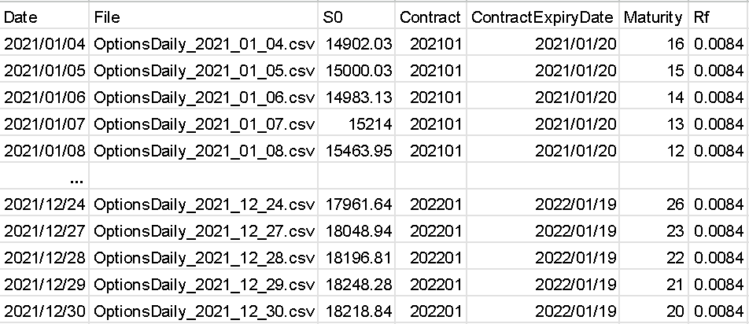

6. 學習心得與反思：

優勢：
1、資料庫龐大+搜索、整合能力強大，一般人需長時間查找的東西，問他即可快速得到回應(不過有給出錯誤資料的風險)
2、能更具需求生成及更正程式、文檔或分析資料，並可給出建議作為參考及額外的思路
3、可通過不斷增加、更正指令，使其能生成更符合需求的結果，或是更詳細、更容易理解的資料及解釋

限制：
1、AI在讀取prompt時，可能忽略或是曲解部分要求，導致生成的回答與想要得出的不同。
改善方法：1、在輸入prompt時，使用更具體、明確的描述，降低被曲解的可能
2、將需求分為多個步驟，使過程更可視化、更好找出錯誤的環節進行修正
3、對於重要事項，可重複聲明或加註，以避免遺漏或是出錯
2、同一對話中，AI的回應容易受先前對話內容與思考紀錄的影響，導致其後續生成的回答可能會不斷複用先前錯誤的資料、思考方式以及想法，需多次的修正才有可能改正 。
改善方法：1、部分AI程式(如Gemini)可以通過開啟新對話來避免此影響
3、在未付費升級方案的情況下存在”模型用量上限”，導致有時在分析過程中，或是改正AI輸出內容時，用量就抵達了上限，影響使用的連續性。

對 Prompt 設計的反思：
1、因為這次嘗試了直接輸入大量指令的方式，發現相較於一次性提供一長串完整的指令，採用分段式的流程，先分步驟給出指示，並逐步修正，最後再統合整理成完整的指令串，會比較適合用於搭建對話的資料背景，也更容易發現及修正各項指令的錯誤。
2、本次編寫指令時，因為AI程式介面無法分行，導致編寫過程中的可視性較低。之後需要編寫指令時，可以先在word或其他文字編輯程式上完成編輯，再複製貼上於AI會比較方便。

